

Dokumentation

Kundenportal CK GmbH

Version 1.0

Version | Name | Datum | Änderung

Inhaltsverzeichnis:

1 Einleitung 3
2 Anwendungen für die Datenerfassung 3
2.1 Neuzulassung 3
2.2 Gebrauchtzulassung 4
2.3 72-Versandzulassung 5
2.4 Umkennzeichnung 6
2.5 Abmeldung 7
2.6 Kurzzeitzulassung 8
2.7 Zollzulassung 9
2.8 Kennnzeichenbestellung 10
2.9 Sonstige Dienstleistungen 11
2.10 Firmeneigen Zulassungen 12
3 Anwendungen zum Absenden von Daten 13
3.1 Abmeldung firmeneigener Zulassungen 13
3.2 Auftragsstatistik 14
3.2.1 Selektion zur Auftragsstatistik. 14
3.2.2 Listenansicht Auftragsstatistik 15
3.3 Gespeicherte Aufträge 16
4 Informationsanwendungen(Tools) 17
4.1 Formulare 17
4.2 Dokumentenanforderung 17
4.2.1 Selektion Dokumentenanforderung der Zulassungsstellen 17
4.2.2 Anzeige der Dokumentenanforderung der Zulassungsstellen. 18
4.2.3 Anzeige Vollmachten/Einzugsermächtigung der Bundesländer. 18

Einleitung

In einigen Kroschke Zulassungsdiensten erfassen die Autohaus-Kunden die Zulassungsvorgänge selber bei sich vor Ort. Diese erfassten Daten sollen anschließend für die Mitarbeiter/innen in den Zulassungsdiensten in deren Web Portal ersichtlich sein und dort weiterbearbeitet werden.
Die Erfassung in den Autohäusern dient als Basis für die Durchführung der Zulassungen.

Anwendungen für die Datenerfassung

Neuzulassung

Auftragseingabe für Neuzulassungen.

Freundlicher Name | Applikationsname | Benutzte Klassen
Neuzulassung | Neuzulassung.aspx | AHErfassung.cs (Speichern der Eingaben SQL)  ZLDCommon.cs(Laden der Stammdaten)  Helper.js (Javascriptfunkionen)

BAPI | Klasse | Funktion | Aktion/Daten
Z_ZLD_AH_KUNDE_MAT | ZLDCommon.cs | getSAPDatenStamm() | Stammdaten(Kunden, Dienstleistungen)
Z_ZLD_EXPORT_ZULSTEL | ZLDCommon.cs | getSAPZulStellen() | Stammdaten(Zulassungsstellen)
Z_ALL_DEBI_GET_BANK | ZLDCommon.cs | ProofBankLZ() | Prüfung ob die Bank anhand der BLZ in  SAP existiert
Z_ALL_DEBI_CHECK_BANK | ZLDCommon.cs | ProofBankKonto() | Prüfung ob die Kontonr. zur BLZ passt

SQL-Tabellen | Klasse | Funktion | Aktion/Daten
KennzeichGroesse, MaterialKennzGroesse | ZLDCommon.cs | LadeKennzeichenGroesse () | Stammdaten(Kennzeichengrössen)
ZLDKopfTabelle, ZLDPositionsTabelle, ZLDKundenadresse | AHErfassung.cs | InsertDB_ZLD() | Speichern/Update der Eingabedaten
ZLDKopfTabelle, ZLDPositionsTabelle, ZLDKundenadresse | AHErfassung.cs | LoadDB_ZLDRecordset() | Laden eines Vorgange anhand der ID  für die Eingabemasken

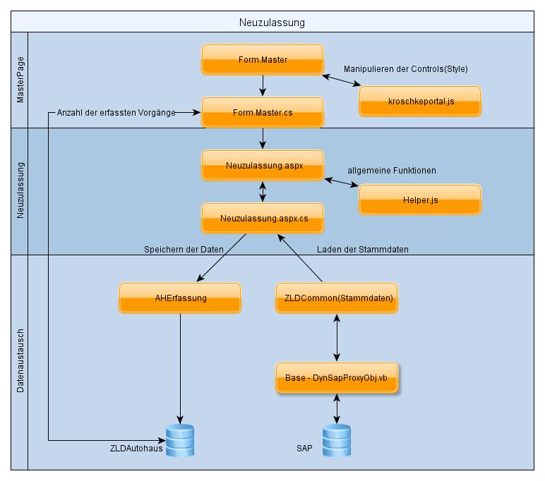

Gebrauchtzulassung

Auftragseingabe für Gebrauchtzulassungen.

Freundlicher Name | Applikationsname | Benutzte Klassen
Gebrauchtzulassung | Gebrauchtzulassung.aspx | AHErfassung.cs (Verarbeitung der Eingaben)  ZLDCommon.cs(Laden der Stammdaten)  Helper.js (Javascriptfunkionen)

BAPI | Klasse | Funktion | Aktion/Daten
Z_ZLD_AH_KUNDE_MAT | ZLDCommon.cs | getSAPDatenStamm() | Stammdaten(Kunden, Dienstleistungen)
Z_ZLD_EXPORT_ZULSTEL | ZLDCommon.cs | getSAPZulStellen() | Stammdaten(Zulassungsstellen)
Z_ALL_DEBI_GET_BANK | ZLDCommon.cs | ProofBankLZ() | Prüfung ob die Bank anhand der BLZ in  SAP existiert
Z_ALL_DEBI_CHECK_BANK | ZLDCommon.cs | ProofBankKonto() | Prüfung ob die Kontonr. zur BLZ passt

SQL-Tabellen | Klasse | Funktion | Aktion/Daten
KennzeichGroesse, MaterialKennzGroesse | ZLDCommon.cs | LadeKennzeichenGroesse () | Stammdaten(Kennzeichengrössen)
ZLDKopfTabelle, ZLDPositionsTabelle, ZLDKundenadresse | AHErfassung.cs | InsertDB_ZLD() | Speichern/Update der Eingabedaten
ZLDKopfTabelle, ZLDPositionsTabelle, ZLDKundenadresse | AHErfassung.cs | LoadDB_ZLDRecordset() | Laden eines Vorgange anhand der ID  für die Eingabemasken

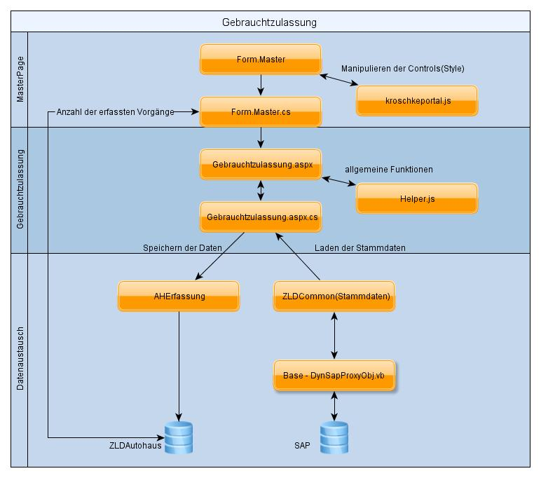

72-Versandzulassung

Auftragseingabe für Versandzulassungen.

Freundlicher Name | Applikationsname | Benutzte Klassen
72h-Versanduulassung | 72hZulassung.aspx | AHErfassung.cs (Verarbeitung der Eingaben)  ZLDCommon.cs(Laden der Stammdaten)  Helper.js (Javascriptfunkionen)

BAPI | Klasse | Funktion | Aktion/Daten
Z_ZLD_AH_KUNDE_MAT | ZLDCommon.cs | getSAPDatenStamm() | Stammdaten(Kunden, Dienstleistungen)
Z_ZLD_EXPORT_ZULSTEL | ZLDCommon.cs | getSAPZulStellen() | Stammdaten(Zulassungsstellen)
Z_ALL_DEBI_GET_BANK | ZLDCommon.cs | ProofBankLZ() | Prüfung ob die Bank anhand der BLZ in  SAP existiert
Z_ALL_DEBI_CHECK_BANK | ZLDCommon.cs | ProofBankKonto() | Prüfung ob die Kontonr. zur BLZ passt

SQL-Tabellen | Klasse | Funktion | Aktion/Daten
KennzeichGroesse, MaterialKennzGroesse | ZLDCommon.cs | LadeKennzeichenGroesse () | Stammdaten(Kennzeichengrössen)
ZLDKopfTabelle, ZLDPositionsTabelle, ZLDKundenadresse | AHErfassung.cs | InsertDB_ZLD() | Speichern/Update der Eingabedaten
ZLDKopfTabelle, ZLDPositionsTabelle, ZLDKundenadresse | AHErfassung.cs | LoadDB_ZLDRecordset() | Laden eines Vorgange anhand der ID  für die Eingabemasken
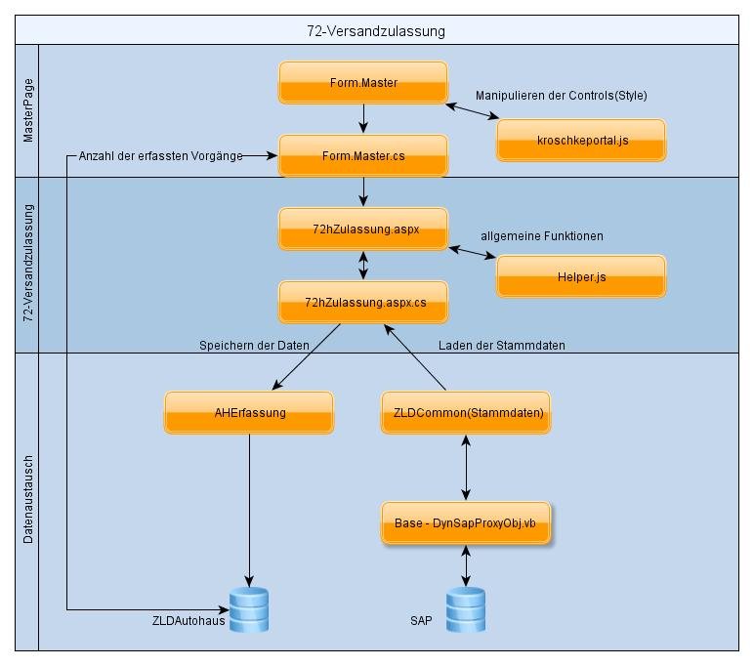

Umkennzeichnung
Auftragseingabe für Umkennzeichnungen.

Freundlicher Name | Applikationsname | Benutzte Klassen
Umkennzeichnung | Umkennzeichnung.aspx | AHErfassung.cs (Verarbeitung der Eingaben)  ZLDCommon.cs(Laden der Stammdaten)  Helper.js (Javascriptfunkionen)

BAPI | Klasse | Funktion | Aktion/Daten
Z_ZLD_AH_KUNDE_MAT | ZLDCommon.cs | getSAPDatenStamm() | Stammdaten(Kunden, Dienstleistungen)
Z_ZLD_EXPORT_ZULSTEL | ZLDCommon.cs | getSAPZulStellen() | Stammdaten(Zulassungsstellen)
Z_ALL_DEBI_GET_BANK | ZLDCommon.cs | ProofBankLZ() | Prüfung ob die Bank anhand der BLZ in  SAP existiert
Z_ALL_DEBI_CHECK_BANK | ZLDCommon.cs | ProofBankKonto() | Prüfung ob die Kontonr. zur BLZ passt

SQL-Tabellen | Klasse | Funktion | Aktion/Daten
KennzeichGroesse, MaterialKennzGroesse | ZLDCommon.cs | LadeKennzeichenGroesse () | Stammdaten(Kennzeichengrössen)
ZLDKopfTabelle, ZLDPositionsTabelle, ZLDKundenadresse | AHErfassung.cs | InsertDB_ZLD() | Speichern/Update der Eingabedaten
ZLDKopfTabelle, ZLDPositionsTabelle, ZLDKundenadresse | AHErfassung.cs | LoadDB_ZLDRecordset() | Laden eines Vorgange anhand der ID  für die Eingabemasken
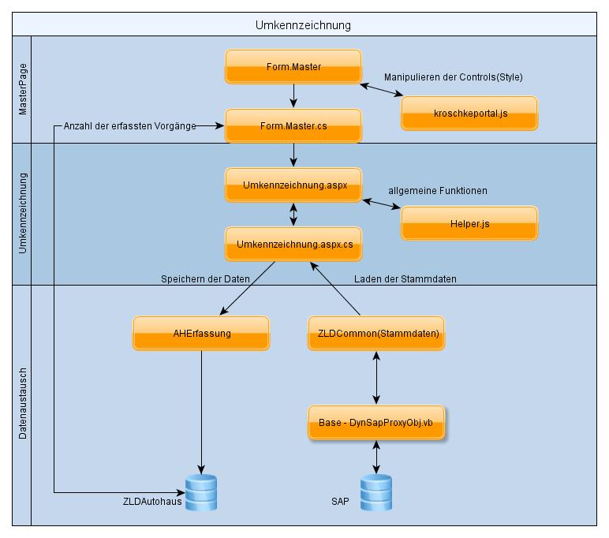

Abmeldung
Auftragseingabe für Abmeldungen.

Freundlicher Name | Applikationsname | Benutzte Klassen
Abmeldung | Abmeldung.aspx | AHErfassung.cs (Verarbeitung der Eingaben)  ZLDCommon.cs(Laden der Stammdaten)  Helper.js (Javascriptfunkionen)

BAPI | Klasse | Funktion | Aktion/Daten
Z_ZLD_AH_KUNDE_MAT | ZLDCommon.cs | getSAPDatenStamm() | Stammdaten(Kunden, Dienstleistungen)
Z_ZLD_EXPORT_ZULSTEL | ZLDCommon.cs | getSAPZulStellen() | Stammdaten(Zulassungsstellen)
Z_ALL_DEBI_GET_BANK | ZLDCommon.cs | ProofBankLZ() | Prüfung ob die Bank anhand der BLZ in  SAP existiert
Z_ALL_DEBI_CHECK_BANK | ZLDCommon.cs | ProofBankKonto() | Prüfung ob die Kontonr. zur BLZ passt

SQL-Tabellen | Klasse | Funktion | Aktion/Daten
KennzeichGroesse, MaterialKennzGroesse | ZLDCommon.cs | LadeKennzeichenGroesse () | Stammdaten(Kennzeichengrössen)
ZLDKopfTabelle, ZLDPositionsTabelle, ZLDKundenadresse | AHErfassung.cs | InsertDB_ZLD() | Speichern/Update der Eingabedaten
ZLDKopfTabelle, ZLDPositionsTabelle, ZLDKundenadresse | AHErfassung.cs | LoadDB_ZLDRecordset() | Laden eines Vorgange anhand der ID  für die Eingabemasken
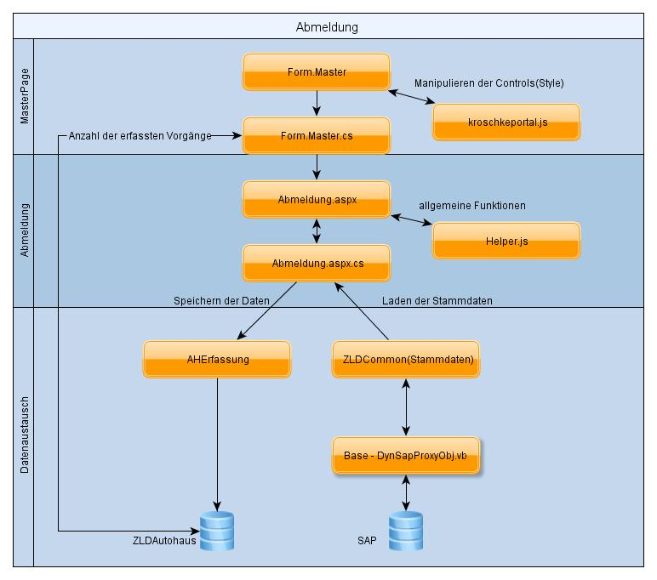

Kurzzeitzulassung
Auftragseingabe für Kurzzeitzulassungen.

Freundlicher Name | Applikationsname | Benutzte Klassen
Kurzzeitzulassung | Kurzzeitzulassung.aspx | AHErfassung.cs (Verarbeitung der Eingaben)  ZLDCommon.cs(Laden der Stammdaten)  Helper.js (Javascriptfunkionen)

BAPI | Klasse | Funktion | Aktion/Daten
Z_ZLD_AH_KUNDE_MAT | ZLDCommon.cs | getSAPDatenStamm() | Stammdaten(Kunden, Dienstleistungen)
Z_ZLD_EXPORT_ZULSTEL | ZLDCommon.cs | getSAPZulStellen() | Stammdaten(Zulassungsstellen)
Z_ALL_DEBI_GET_BANK | ZLDCommon.cs | ProofBankLZ() | Prüfung ob die Bank anhand der BLZ in  SAP existiert
Z_ALL_DEBI_CHECK_BANK | ZLDCommon.cs | ProofBankKonto() | Prüfung ob die Kontonr. zur BLZ passt

SQL-Tabellen | Klasse | Funktion | Aktion/Daten
KennzeichGroesse, MaterialKennzGroesse | ZLDCommon.cs | LadeKennzeichenGroesse () | Stammdaten(Kennzeichengrössen)
ZLDKopfTabelle, ZLDPositionsTabelle, ZLDKundenadresse | AHErfassung.cs | InsertDB_ZLD() | Speichern/Update der Eingabedaten
ZLDKopfTabelle, ZLDPositionsTabelle, ZLDKundenadresse | AHErfassung.cs | LoadDB_ZLDRecordset() | Laden eines Vorgange anhand der ID  für die Eingabemasken
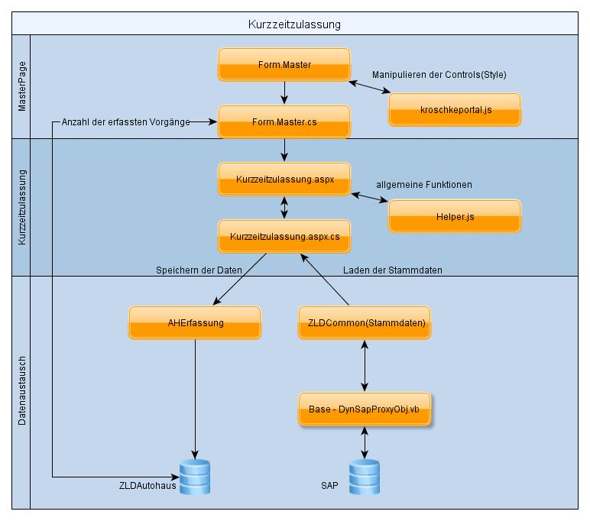

Zollzulassung
Auftragseingabe für Zollzulassungen.

Freundlicher Name | Applikationsname | Benutzte Klassen
Zollzulassung | Zollzulassung.aspx | AHErfassung.cs (Verarbeitung der Eingaben)  ZLDCommon.cs(Laden der Stammdaten)  Helper.js (Javascriptfunkionen)

BAPI | Klasse | Funktion | Aktion/Daten
Z_ZLD_AH_KUNDE_MAT | ZLDCommon.cs | getSAPDatenStamm() | Stammdaten(Kunden, Dienstleistungen)
Z_ZLD_EXPORT_ZULSTEL | ZLDCommon.cs | getSAPZulStellen() | Stammdaten(Zulassungsstellen)
Z_ALL_DEBI_GET_BANK | ZLDCommon.cs | ProofBankLZ() | Prüfung ob die Bank anhand der BLZ in  SAP existiert
Z_ALL_DEBI_CHECK_BANK | ZLDCommon.cs | ProofBankKonto() | Prüfung ob die Kontonr. zur BLZ passt

SQL-Tabellen | Klasse | Funktion | Aktion/Daten
KennzeichGroesse, MaterialKennzGroesse | ZLDCommon.cs | LadeKennzeichenGroesse () | Stammdaten(Kennzeichengrössen)
ZLDKopfTabelle, ZLDPositionsTabelle, ZLDKundenadresse | AHErfassung.cs | InsertDB_ZLD() | Speichern/Update der Eingabedaten
ZLDKopfTabelle, ZLDPositionsTabelle, ZLDKundenadresse | AHErfassung.cs | LoadDB_ZLDRecordset() | Laden eines Vorgange anhand der ID  für die Eingabemasken

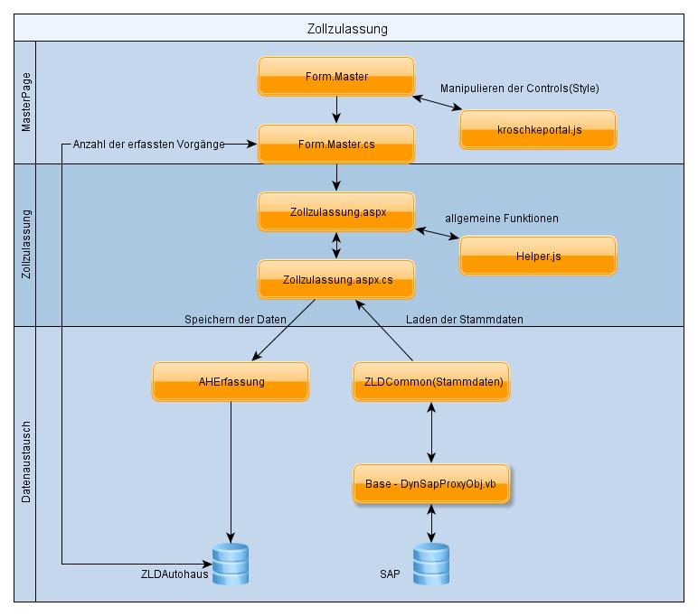

Kennnzeichenbestellung
Auftragseingabe für Kennzeichenbestellungen(Euro/Fun).

Freundlicher Name | Applikationsname | Benutzte Klassen
Kennzeichenbestellung | Kennzeichenbestellung.aspx | AHErfassung.cs (Verarbeitung der Eingaben)  ZLDCommon.cs(Laden der Stammdaten)  Helper.js (Javascriptfunkionen)

BAPI | Klasse | Funktion | Aktion/Daten
Z_ZLD_AH_KUNDE_MAT | ZLDCommon.cs | getSAPDatenStamm() | Stammdaten(Kunden, Dienstleistungen)
Z_ZLD_EXPORT_ZULSTEL | ZLDCommon.cs | getSAPZulStellen() | Stammdaten(Zulassungsstellen)
Z_ALL_DEBI_GET_BANK | ZLDCommon.cs | ProofBankLZ() | Prüfung ob die Bank anhand der BLZ in  SAP existiert
Z_ALL_DEBI_CHECK_BANK | ZLDCommon.cs | ProofBankKonto() | Prüfung ob die Kontonr. zur BLZ passt

SQL-Tabellen | Klasse | Funktion | Aktion/Daten
KennzeichGroesse, MaterialKennzGroesse | ZLDCommon.cs | LadeKennzeichenGroesse () | Stammdaten(Kennzeichengrössen)
ZLDKopfTabelle, ZLDPositionsTabelle, ZLDKundenadresse | AHErfassung.cs | InsertDB_ZLD() | Speichern/Update der Eingabedaten
ZLDKopfTabelle, ZLDPositionsTabelle, ZLDKundenadresse | AHErfassung.cs | LoadDB_ZLDRecordset() | Laden eines Vorgange anhand der ID  für die Eingabemasken

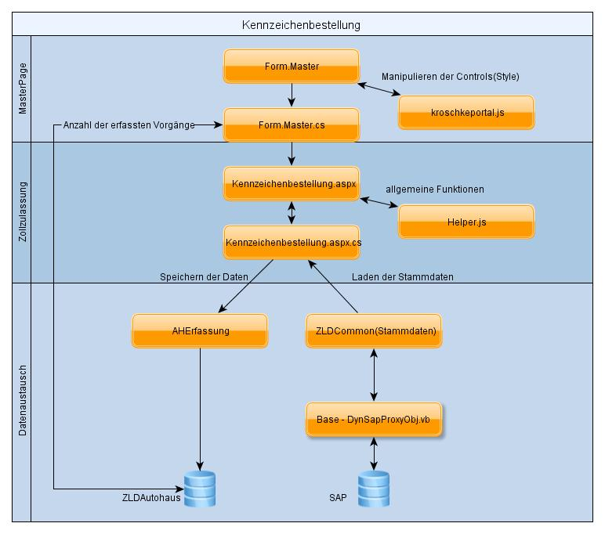

Sonstige Dienstleistungen

Auftragseingabe für Sonstige Dienstleistungen.

Freundlicher Name | Applikationsname | Benutzte Klassen
Sonstige Dienstleistungen | Sonstiges.aspx | AHErfassung.cs (Verarbeitung der Eingaben)  ZLDCommon.cs(Laden der Stammdaten)  Helper.js (Javascriptfunkionen)

BAPI | Klasse | Funktion | Aktion/Daten
Z_ZLD_AH_KUNDE_MAT | ZLDCommon.cs | getSAPDatenStamm() | Stammdaten(Kunden, Dienstleistungen)
Z_ZLD_EXPORT_ZULSTEL | ZLDCommon.cs | getSAPZulStellen() | Stammdaten(Zulassungsstellen)
Z_ALL_DEBI_GET_BANK | ZLDCommon.cs | ProofBankLZ() | Prüfung ob die Bank anhand der BLZ in  SAP existiert
Z_ALL_DEBI_CHECK_BANK | ZLDCommon.cs | ProofBankKonto() | Prüfung ob die Kontonr. zur BLZ passt

SQL-Tabellen | Klasse | Funktion | Aktion/Daten
KennzeichGroesse, MaterialKennzGroesse | ZLDCommon.cs | LadeKennzeichenGroesse () | Stammdaten(Kennzeichengrössen)
ZLDKopfTabelle, ZLDPositionsTabelle, ZLDKundenadresse | AHErfassung.cs | InsertDB_ZLD() | Speichern/Update der Eingabedaten
ZLDKopfTabelle, ZLDPositionsTabelle, ZLDKundenadresse | AHErfassung.cs | LoadDB_ZLDRecordset() | Laden eines Vorgange anhand der ID  für die Eingabemasken
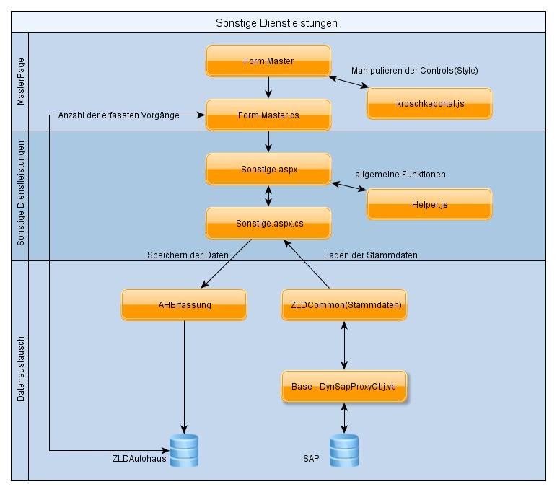

Firmeneigene Zulassungen
Auftragseingabe für Firmeneigene Zulassungen.

Freundlicher Name | Applikationsname | Benutzte Klassen
Firmeneigene Zulassungen | Firmeneigene.aspx | AHErfassung.cs (Verarbeitung der Eingaben)  ZLDCommon.cs(Laden der Stammdaten)  Helper.js (Javascriptfunkionen)

BAPI | Klasse | Funktion | Aktion/Daten
Z_ZLD_AH_KUNDE_MAT | ZLDCommon.cs | getSAPDatenStamm() | Stammdaten(Kunden, Dienstleistungen)
Z_ZLD_EXPORT_ZULSTEL | ZLDCommon.cs | getSAPZulStellen() | Stammdaten(Zulassungsstellen)
Z_ALL_DEBI_GET_BANK | ZLDCommon.cs | ProofBankLZ() | Prüfung ob die Bank anhand der BLZ in  SAP existiert
Z_ALL_DEBI_CHECK_BANK | ZLDCommon.cs | ProofBankKonto() | Prüfung ob die Kontonr. zur BLZ passt

SQL-Tabellen | Klasse | Funktion | Aktion/Daten
KennzeichGroesse, MaterialKennzGroesse | ZLDCommon.cs | LadeKennzeichenGroesse () | Stammdaten(Kennzeichengrössen)
ZLDKopfTabelle, ZLDPositionsTabelle, ZLDKundenadresse | AHErfassung.cs | InsertDB_ZLD() | Speichern/Update der Eingabedaten
ZLDKopfTabelle, ZLDPositionsTabelle, ZLDKundenadresse | AHErfassung.cs | LoadDB_ZLDRecordset() | Laden eines Vorgange anhand der ID  für die Eingabemasken

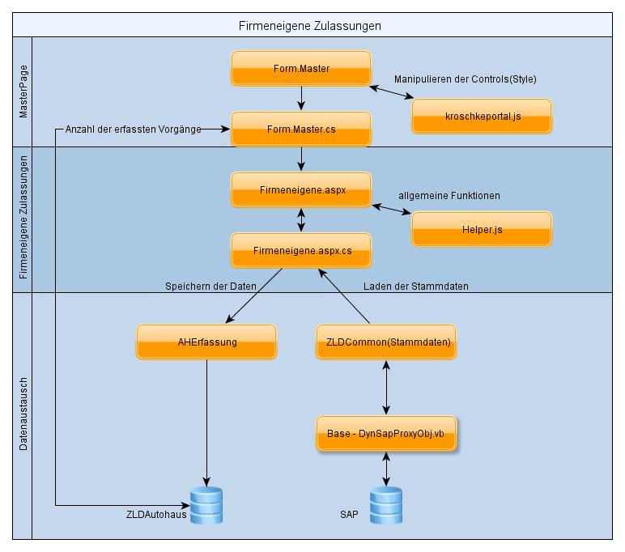
Anwendungen zum Absenden von Daten

Abmeldung firmeneigener Zulassungen

Beauftragung für die Abmeldung oder das Löschen von firmeneigenen Zulassungen.

Freundlicher Name | Applikationsname | Benutzte Klassen
Abm. firmeneigene Zul. | AbmeldungAHZul.aspx | AHErfassung.cs (Verarbeitung der Eingaben)  ZLDCommon.cs(Laden der Stammdaten)

BAPI | Klasse | Funktion | Aktion/Daten
Z_ZLD_AH_KUNDE_MAT | ZLDCommon.cs | getSAPDatenStamm() | Stammdaten(Kunden, Dienstleistungen)
Z_ZLD_EXPORT_ZULSTEL | ZLDCommon.cs | getSAPZulStellen() | Stammdaten(Zulassungsstellen)
Z_ZLD_AH_AF_ABM_LISTE | AHErfassung.cs | GetAbmeldungAH() | Laden der Firmeneigenen Zulassungen  aus SAP
Z_ZLD_AH_AF_ABM_SAVE | AHErfassung.cs | SaveAbmeldungAH() | ausgewählte Zulassungen in SAP  abmelden/Löschen

SQL-Tabellen | Klasse | Funktion | Aktion/Daten
KennzeichGroesse, MaterialKennzGroesse | ZLDCommon.cs | LadeKennzeichenGroesse () | Stammdaten(Kennzeichengrössen)
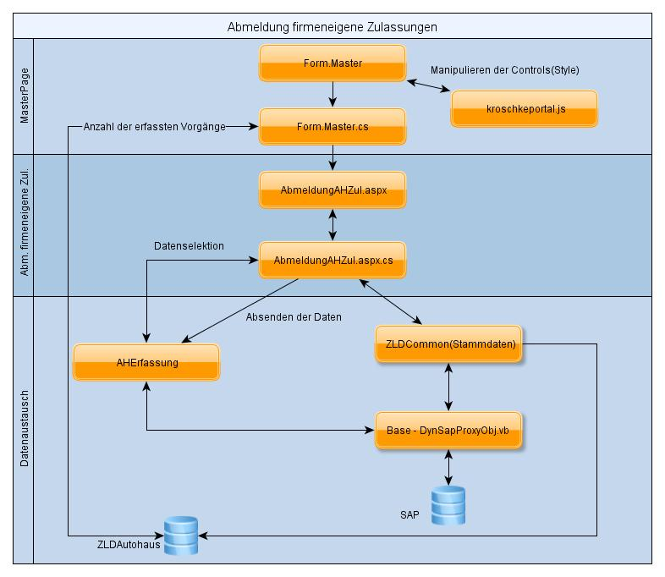

Auftragsstatistik

Selektion zur Auftragsstatistik.
Selektion der bereits durchgeführten, gelöschten und offenen Vorgänge. Weiterleitung zur Child-Anwendung Zulassungsstatistik_02.aspx.

Freundlicher Name | Applikationsname | Benutzte Klassen
Auftragsstatistik | Zulassungsstatistik.aspx | ZLD_Suche.cs (Rückgabe der selektierten Daten)  ZLDCommon.cs(Laden der Stammdaten)

BAPI |  | Klasse |  | Funktion | Aktion/Daten
Z_ZLD_AH_KUNDE_MAT |  | ZLDCommon.cs |  | getSAPDatenStamm() | Stammdaten(Kunden, Dienstleistungen)
Z_ZLD_EXPORT_ZULSTEL |  | ZLDCommon.cs |  | getSAPZulStellen() | Stammdaten(Zulassungsstellen)
Z_ZLD_AH_ZULLISTE |  | ZLD_Suche.cs |  | FillStatistik() | Laden der Zulassungsstatistik des Webusers
SQL-Tabellen | Klasse |  | Funktion |  |  | Aktion/Daten
KennzeichGroesse, MaterialKennzGroesse | ZLDCommon.cs |  | LadeKennzeichenGroesse () |  |  | Stammdaten(Kennzeichengrössen)
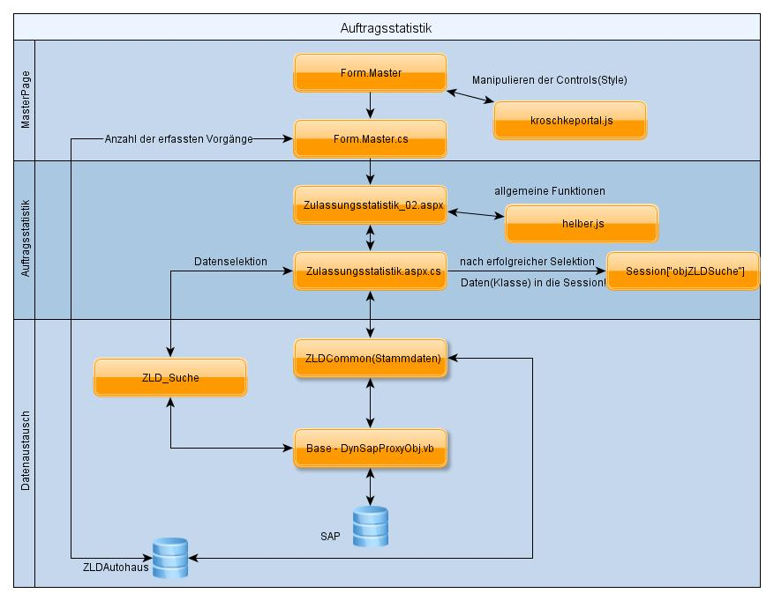

Listenansicht Auftragsstatistik
Anzeige der bereits durchgeführten, gelöschten und offenen Vorgänge.

Freundlicher Name | Applikationsname | Benutzte Klassen
Auftragsstatistik | Zulassungsstatistik_02.aspx | ZLD_Suche.cs (Rückgabe der selektierten Daten)  ZLDCommon.cs(Laden der Stammdaten)

BAPI | Klasse | Funktion | Aktion/Daten
Z_ZLD_AH_KUNDE_MAT | ZLDCommon.cs | getSAPDatenStamm() | Stammdaten(Kunden, Dienstleistungen)
Z_ZLD_EXPORT_ZULSTEL | ZLDCommon.cs | getSAPZulStellen() | Stammdaten(Zulassungsstellen)

SQL-Tabellen | Klasse | Funktion | Aktion/Daten
KennzeichGroesse, MaterialKennzGroesse | ZLDCommon.cs | LadeKennzeichenGroesse () | Stammdaten(Kennzeichengrössen)
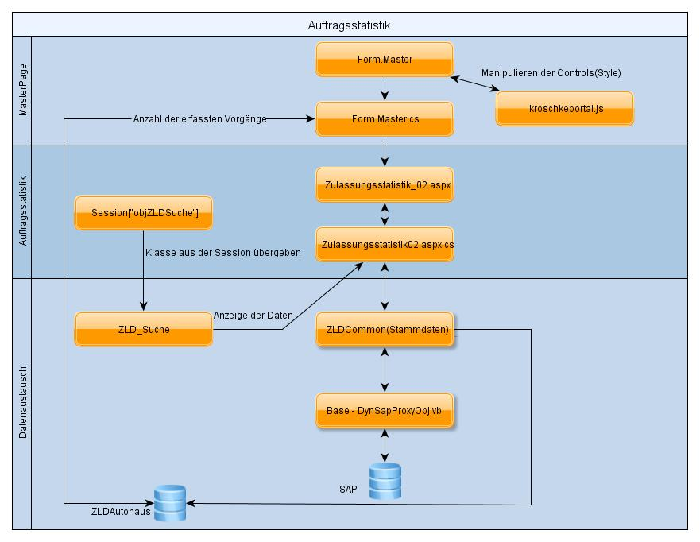

Gespeicherte Aufträge
Freundlicher Name | Applikationsname | Benutzte Klassen
Gespeicherte Aufträge | Auftraege.aspx | AHErfassung.cs (Aufbereitung der Eingaben)  ZLDCommon.cs(Laden der Stammdaten)
Übersicht der erfassten Vorgänge des Benutzers. Absenden bzw. Löschen einzelner
Vorgänge möglich.

BAPI | Klasse | Funktion | Aktion/Daten
Z_ZLD_AH_KUNDE_MAT | ZLDCommon.cs | getSAPDatenStamm() | Stammdaten(Kunden, Dienstleistungen)
Z_ZLD_EXPORT_ZULSTEL | ZLDCommon.cs | getSAPZulStellen() | Stammdaten(Zulassungsstellen)
Z_ZLD_AH_IMPORT_ERFASSUNG1 | AHErfasunng.cs | SaveZLDVorerfassung() | Speichern der markierten Daten  in SAP aus den SQL-Tabellen

SQL-Tabellen | Klasse | Funktion | Aktion/Daten
KennzeichGroesse, MaterialKennzGroesse | ZLDCommon.cs | LadeKennzeichenGroesse () | Stammdaten(Kennzeichengrössen)
ZLDKopfTabelle, ZLDPositionsTabelle | AHErfassung.cs | LadeVorerfassungDB_ZLD() | Laden der in der SQL-Tabelle angelegten Vorgänge für  die Übersicht.
ZLDKopfTabelle | AHErfassung.cs | SetAbgerechnet() | Setzt den Vorgang auf abgerechnet(SQL-Tabelle)

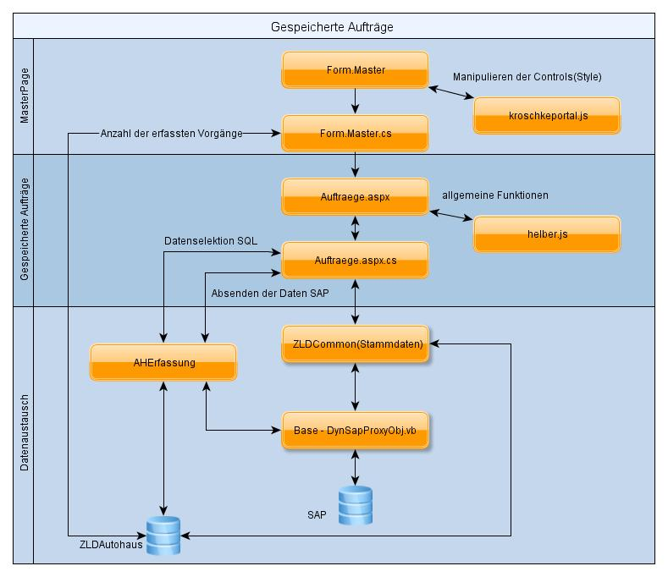

Informationsanwendungen(Tools)

Formulare
Download von Formularen(Einzugsermächtigung Kfz-Steuer,Zulassungsvollmacht). Formulare sind im Dateisystem gespeichert.

Freundlicher Name | Applikationsname | Pfad Dateien
Formulare | Formulare.aspx | DownloadPathSamba  (\\192.168.10.51\Portal_Archiv\Dokumente\261010\autohaus)

Dokumentenanforderung

Selektion Dokumentenanforderung der Zulassungsstellen
Eingabe der Selektionskriterien. „Childanwendungen“ sind Dokumentenanforderung_2.aspx und Dokumentenanforderung_3.aspx.

Freundlicher Name | Applikationsname | Benutzte Klassen
Dokumentenanforderung | Dokumentenanforderung .aspx | Report99.cs (selektieren und aufbereiten der Daten)

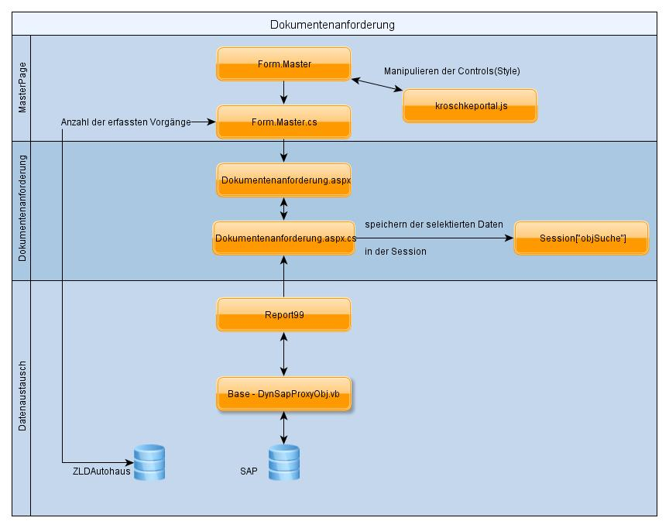

Anzeige der Dokumentenanforderung der Zulassungsstellen.

Aufbereitung und Anzeige der selektierten Daten. Aufbau und Anzeige der Links der jeweiligen Zulassungsstelle.
Freundlicher Name | Applikationsname | Benutzte Klassen
Dokumentenanforderung_2 | Dokumentenanforderung_2 .aspx | Report99.cs (selektieren und aufbereiten der Daten)

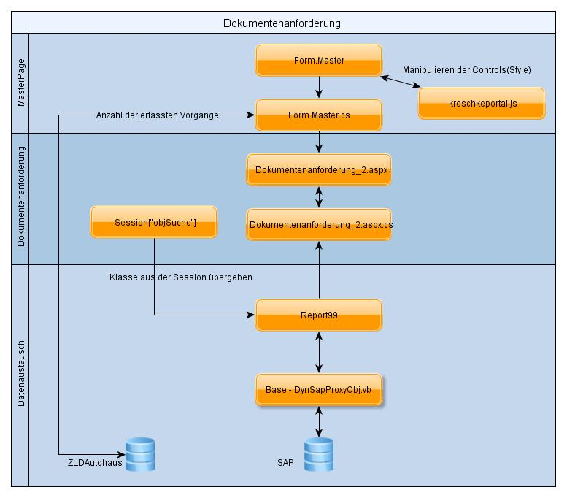

Anzeige Vollmachten/Einzugsermächtigung der Bundesländer.
Download und Anzeige Vollmachten/Einzugsermächtigung. Formulare sind im Dateisystem gespeichert.

Freundlicher Name | Applikationsname | Pfad Dateien
Dokumentenanforderung_3 | Dokumentenanforderung_3  .aspx | PhysicalApplicationPath +  "Docs\\Lastschrift"

